

# Via Milana, 4/A - Imola (Bo)

[www.diffusionesport.it](http://WWW.DIFFUSIONESPORT.IT)

info@diffusionesport.it

Tel. 3397005081

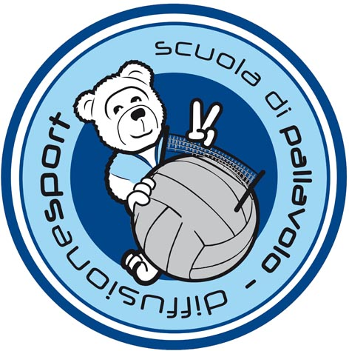



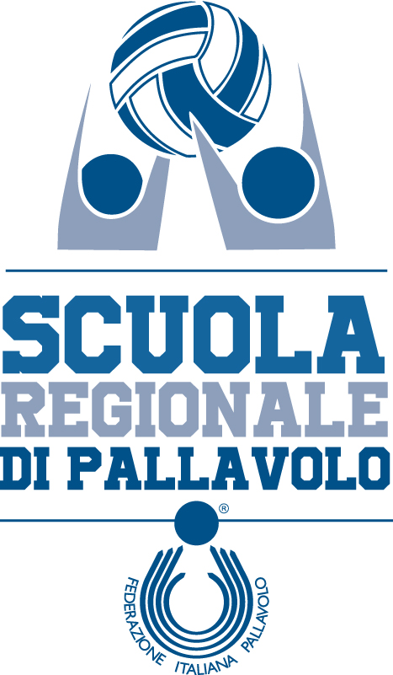

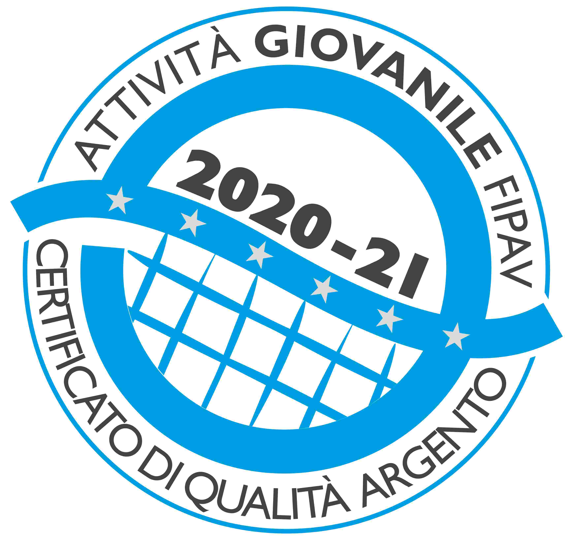

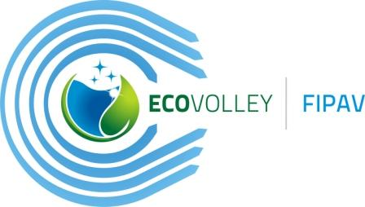

**COMUNICATO STAMPA del 19 luglio 2021**

**CHE COLPO! AL 2°TROFEO MCDONALD’S DI IMOLA**

**IMOCO CONEGLIANO COMPLETA IL QUADRO DELLE PARTECIPANTI**

**La squadra campione d’Italia e d’Europa sarà presente al Pala Ruggi con Paola Egonu e tutte le altre campionesse italiane e straniere**

Gran colpo per il 2° trofeo McDonald di Imola del 25 e 26 settembre organizzato dalla scuola di pallavolo Diffusione Sport che ufficializza la partecipazione al torneo imolese della **squadra campione d’Italia e d’Europa del Imoco Conegliano.**

La squadra di coach Daniele Santarelli schiera 5 atlete della nazionale italiana impegnata a partire da questa settimana alle Olimpiadi di Tokyo. Oltre alla star **Paola Egonu** fanno parte del roster della squadra veneta la schiacciatrice e capitana della nazionale **Myriam Sylla**, le centrali **Raphaela Folie** e **Sarah Fahr** e il libero **Monica De Gennaro**. Senza dimenticare la palleggiatrice polacca **Joanna Wolosz** e la centrale olandese **Robin De Kruijf.**

Il trofeo Mcdonald’s presenterà quindi come formazioni partecipanti **Vero Volley Monza, Il Bisonte Firenze, Savino del Bene Scandici e Imoco Conegliano** e saranno cosi a Imola tre delle quattro semifinaliste dell’ultimo campionato italiano facendo raggiungere alla manifestazione un livello qualitativo molto alto.

Un evento sportivo di interesse nazionale che offrirà un ulteriore appuntamento da aggiungere alle manifestazioni che negli ultimi mesi si stanno organizzando a Imola portandola alla ribalta come **città dello sport**.

“È una soddisfazione enorme avere anche l’Imoco Conegliano a Imola - dichiara Pasquale De Simone di Diffusione Sport - le nostre ragazzine sono al settimo cielo e aspettano con ansia il momento di **incontrare le campionesse.** Organizziamo questo torneo con una grande sforzo economico perché sappiamo che per le nostre atlete sono una delle esperienze più belle che ricorderanno tra le cose che hanno fatto con Diffusione Sport. Anche se la nostra proposta sportiva è di qualità non siamo una fabbrica di campioni e quindi difficilmente le nostre atlete potrebbero calcare i campi di serie A. Per questo motivo **creiamo e organizziamo tantissimi eventi e manifestazioni** per dare alle nostre ragazze un ricordo indelebile di quello che hanno vissuto con la nostra società”.



**www.diffusionesport.it**

**www.facebook.com/diffusionesport.imola**

**twitter.com/diffusioneimola**

**www.youtube.com/Diffusionesport**